移动版vbase使用手册

概述
移动版vbase模块是提供一个常用的移动版的基础服务，用户可以使用现有功能，审批任务，通讯录，短消息，轮播新闻，也可以进行扩展，常用应用是作为各业务系统自身的入口，点击跳转到自己的业务模块。
该手册介绍如何使用移动版vbase的功能，安装请查看移动版vbase安装手册.docx

移动门户配置说明
  - 下列地址是进入移动版vbase的登录页面，登录成功后将跳转至移动版的主页面。
http://ip:端口/moduleoperation!executeOperation?operation=Form&componentCode=vbase_mobile_portal&windoCode=mobileBegin
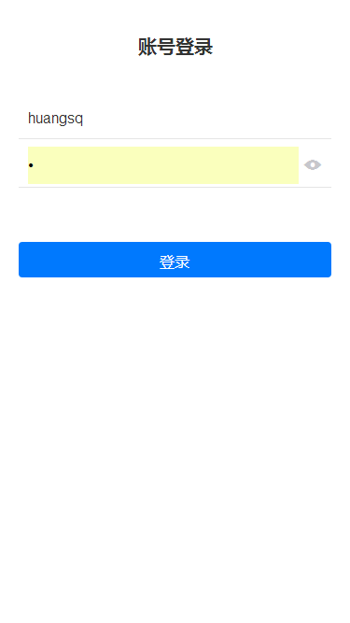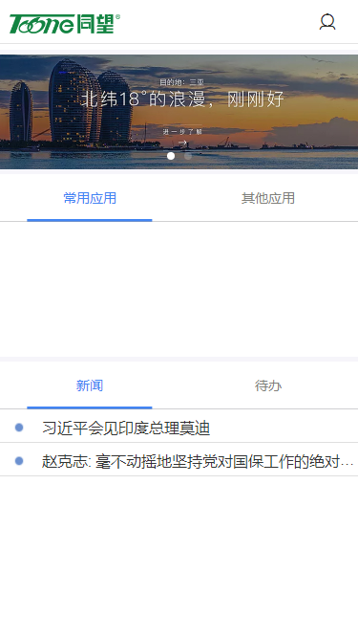

  - 以管理员（admin）登录vbase服务，对相应的人员进行移动版vbase的菜单授权
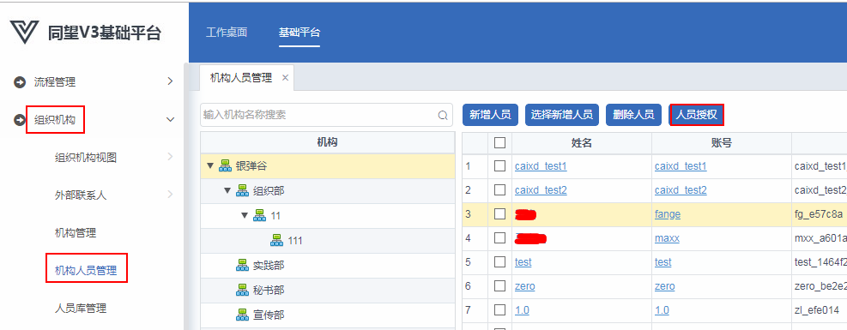
  - 移动端设置
    - 移动端通用设置:可以修改登录窗体和移动版vbase首页窗体
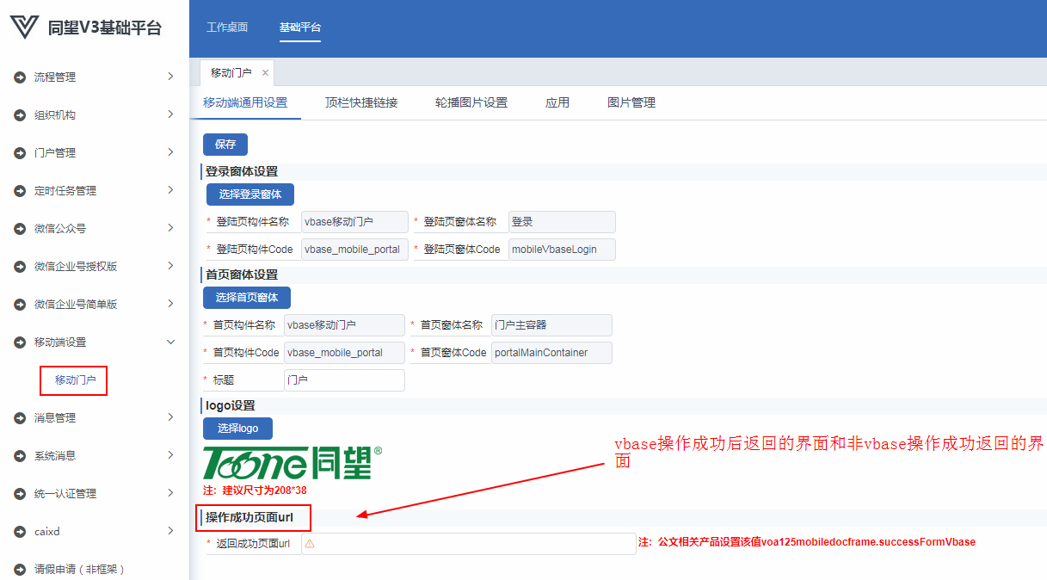
  - 顶栏快捷建链接：支持新增、修改、删除
    - 图片设置
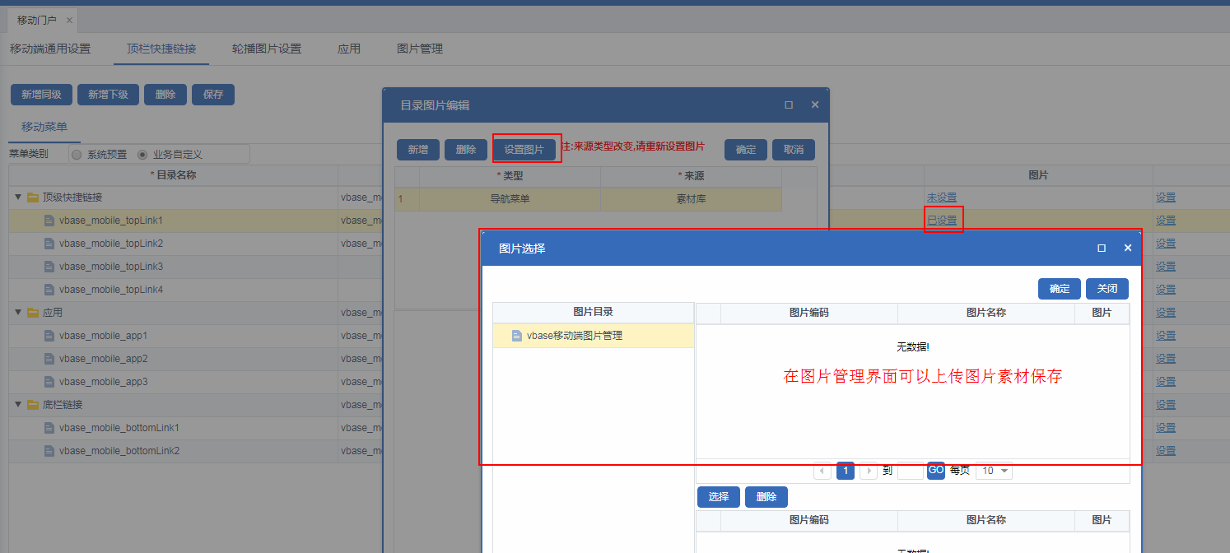
    - 关联窗体：支持修改关联窗体（需要以sa登录vbase服务去设置菜单关联）
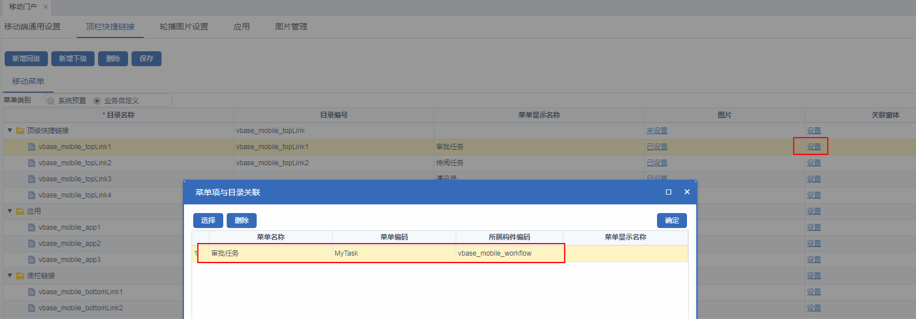
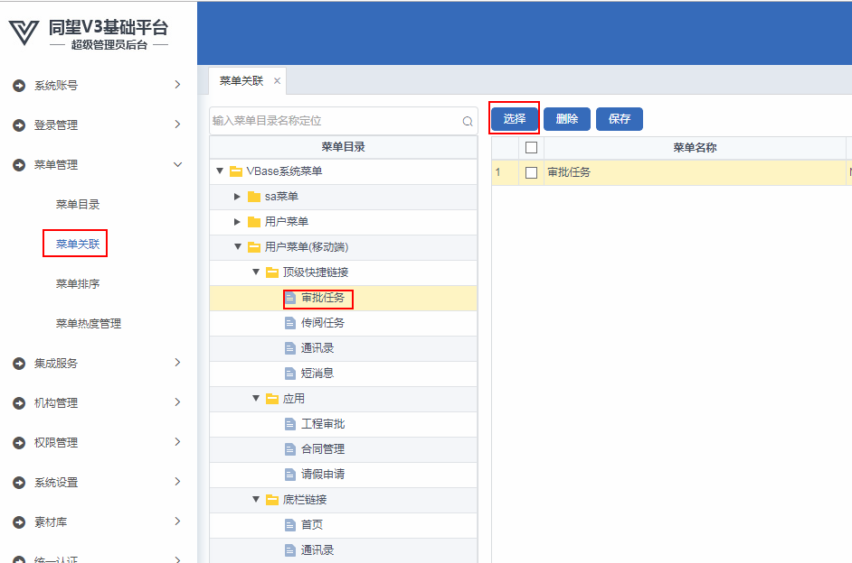
  - 轮播图片设置：支持新增、修改、删除、启用、停用
注意：需要访问移动版vbase链接才可以查看效果
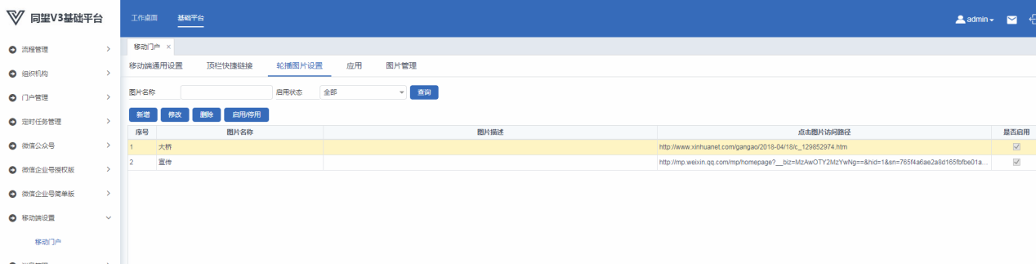
  - 应用：可作为各业务系统自身的入口，点击跳转到自己的业务模块，项目自行添加或删除。
注意：暂不支持
  - 图片管理：上传图片到素材库
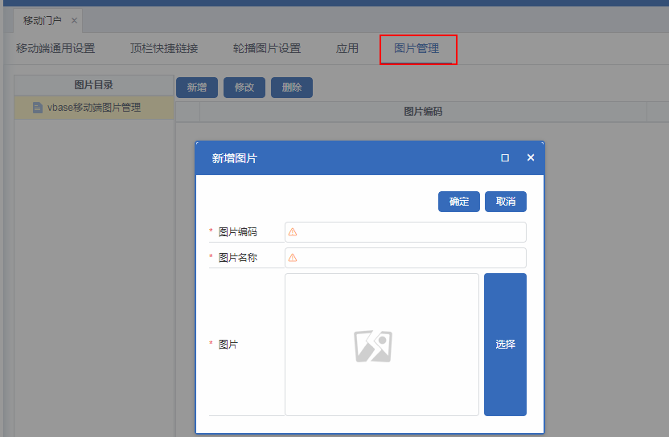

功能说明
  - 审批任务：待办、已办
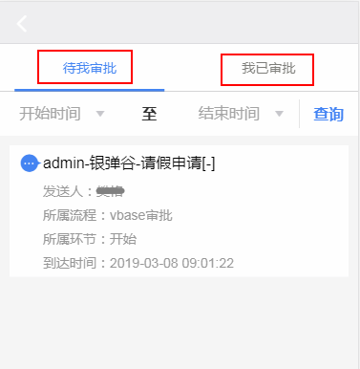
    - 审批任务和传阅任务需要在流程中使用，流程的配置可参考流程相关业务配置。
关联维度业务窗体配置：需要关联移动版的业务窗体，否则将不能打开待办任务。具体配置如下图所示：
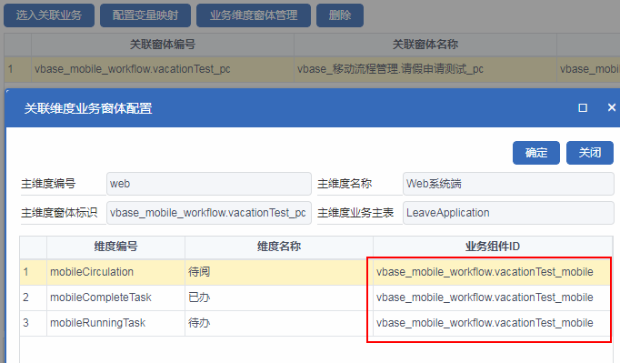
    - 待办任务：
用户可以根据时间段查询待办任务，点击任务的数据体可跳转至任务的审批页面，如下图所示：
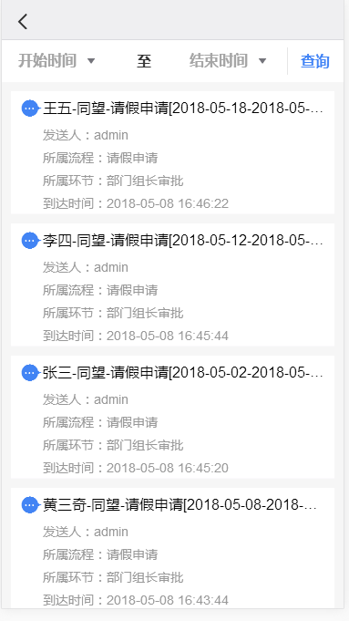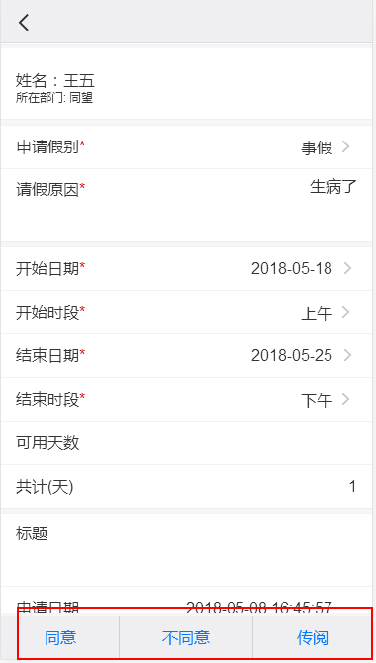
审批按钮：
同意：跳转至下一步执行人的选择页面，选择执行人将任务提交至下一环节。
不同意：跳转至上一步执行人的选择页面，选择执行人将任务回退。
传阅：跳转至传阅人选择页面，选择传阅人将发送传阅信息。
注意：如果移动版vbase封装好的菜单不满足项目需求，可以在下图中自定义菜单。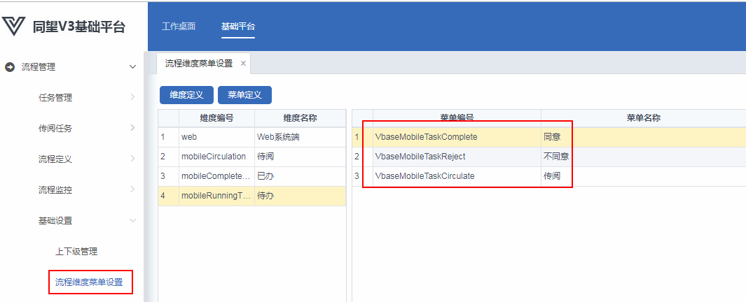
    - 已办任务：
注意：已办任务下的菜单如不满足项目需求，同样可以自定义。
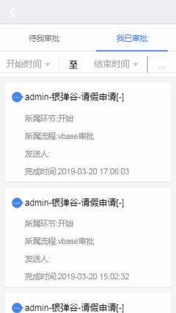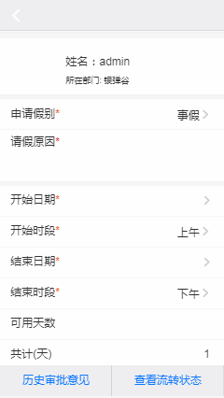
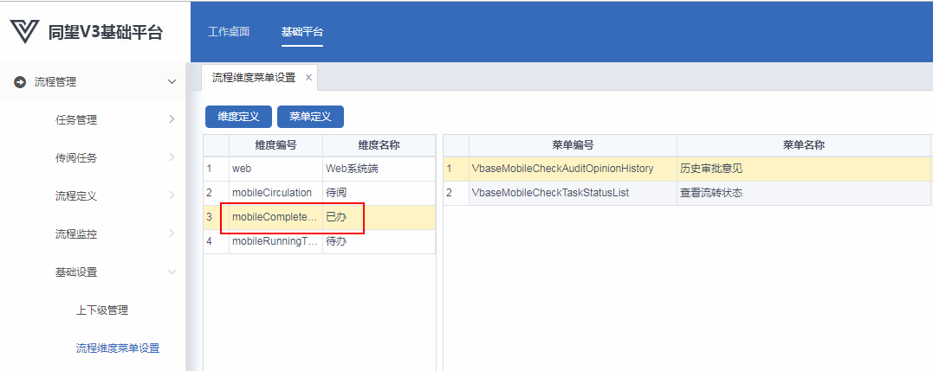
  - 待阅任务：待阅、已阅
    - 待阅任务：
用户可以根据时间段查询待阅任务，点击任务的数据体可跳转至任务的批阅页面，如下图所示：
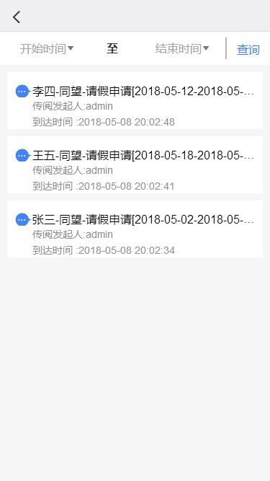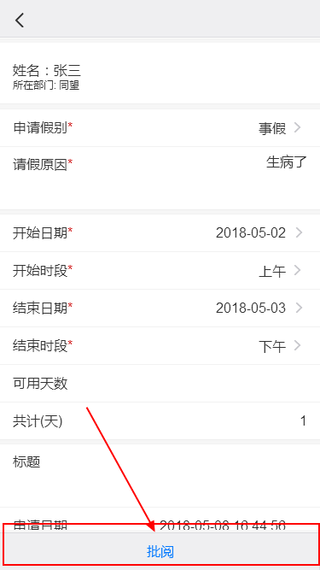
审批按钮：
批阅：跳转至批阅意见填写、提交页面。
    - 已阅任务：
批阅意见：可以查看批阅意见
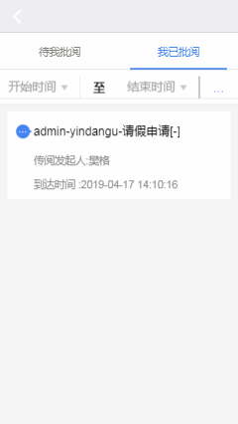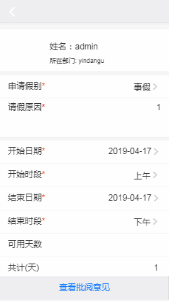
  - 通讯录
通讯录的主界面如下图所示：
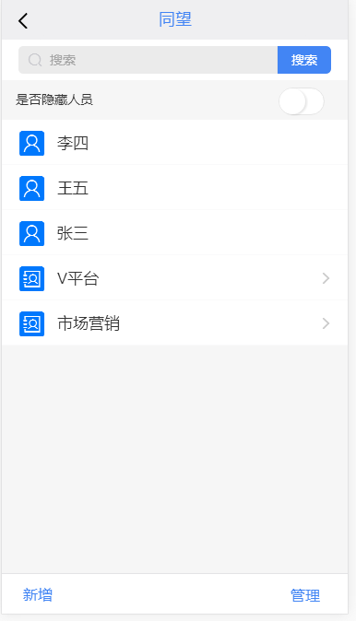
    - 通讯录的搜索可以同时搜索机构与用户，搜索的方式为机构名称、用户名称、用户工号、电话号码、地址进行模糊查询。
    - 通讯录可以同时加载同一层级下的用户与机构的数据。
    - 仅显示机构按钮可以控制该层级仅显示机构
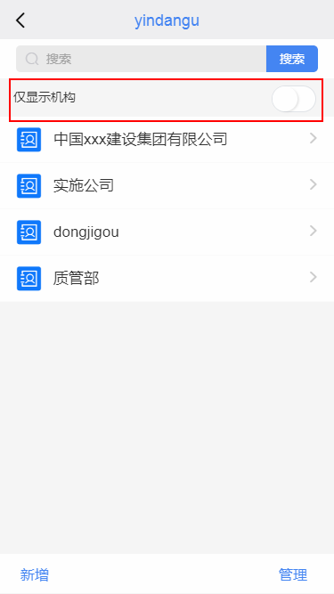
    - 点击用户或者机构的图标可以查看人员或者机构的详细信息，在详情页面中，管理员可对该用户、机构进行删除或者再一次修改其信息。
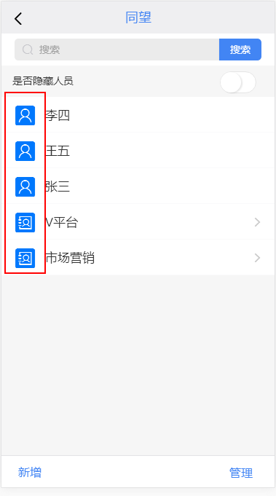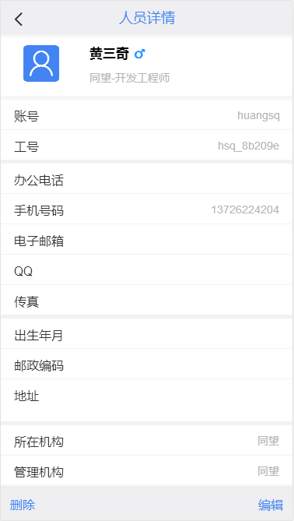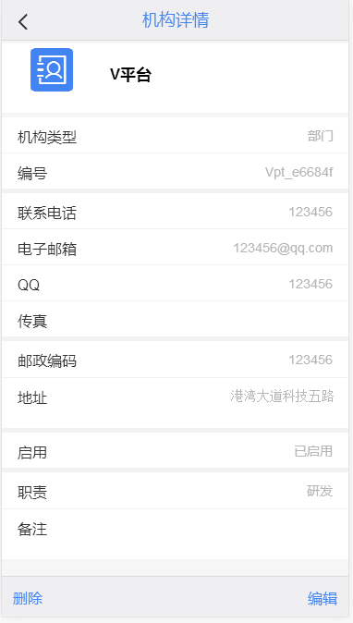
    - 点击子机构可以单独加载该机构下的用户与机构数据。
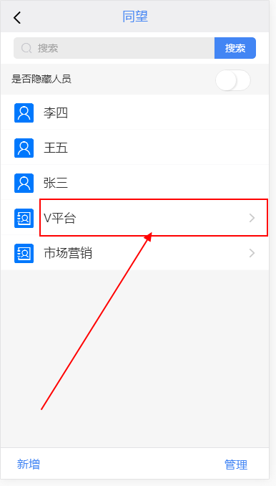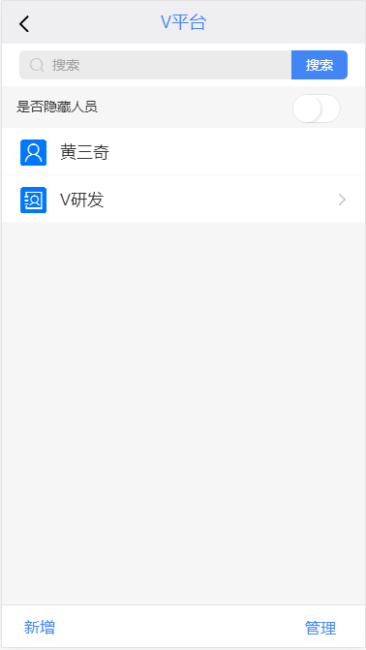
    - 新增：通讯录新增包含新增人员与新增机构的功能。（新增功能有权限的控制，权限的授权后续介绍）
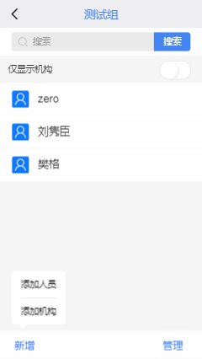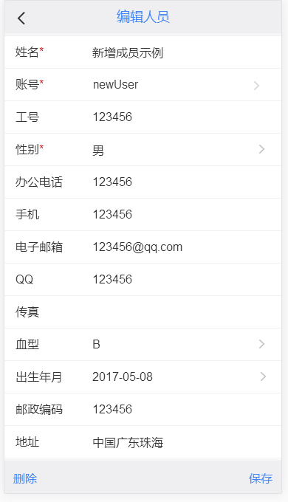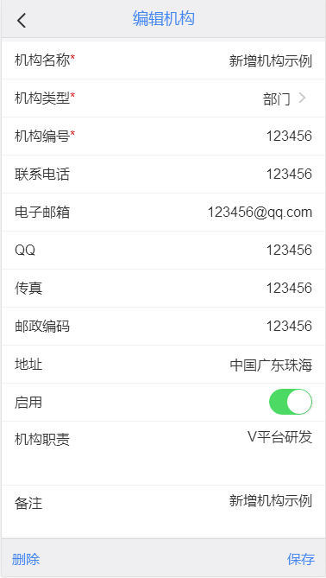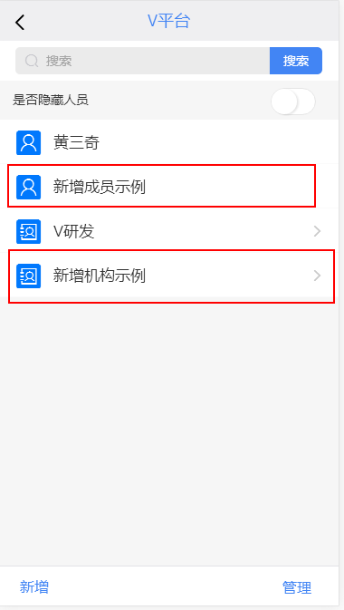
    - 通讯录的管理界面操作：
管理的界面中，管理员可以批量对用户、机构进行移动、删除、或者重置密码的操作，操作完成后点击完成按钮将返回主界面并且刷新主界面。
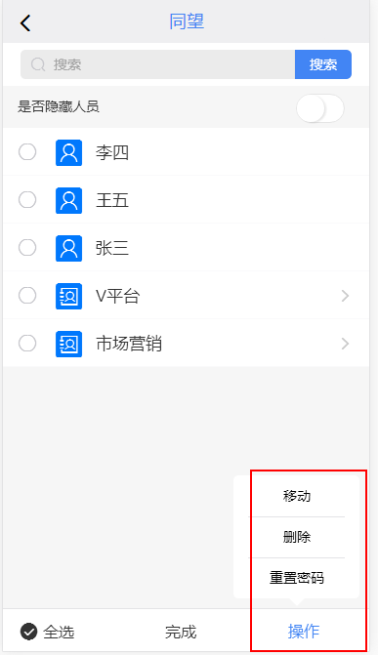
    - 通讯录的分级管理：通讯录已加入分级管理的权限，用户可以根据自身业务的需要在分级管理设置中开启即可，具体如下图所示：
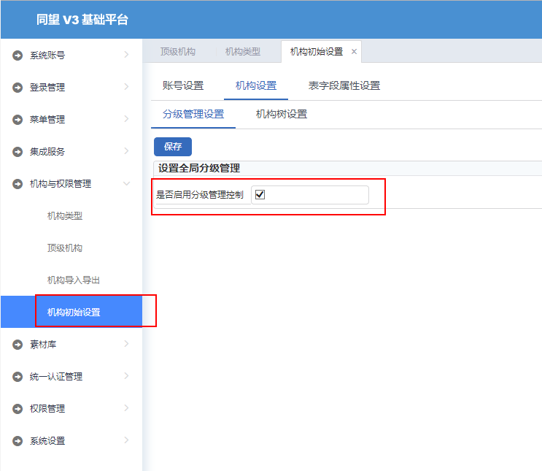
    - 通讯录的新增与管理的按钮使用权限进行控制，管理员可根据自身业务的需要对用户进行授权开放，具体操作如下图所示：
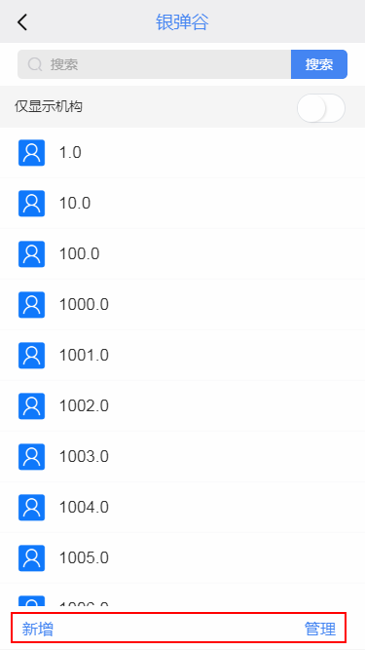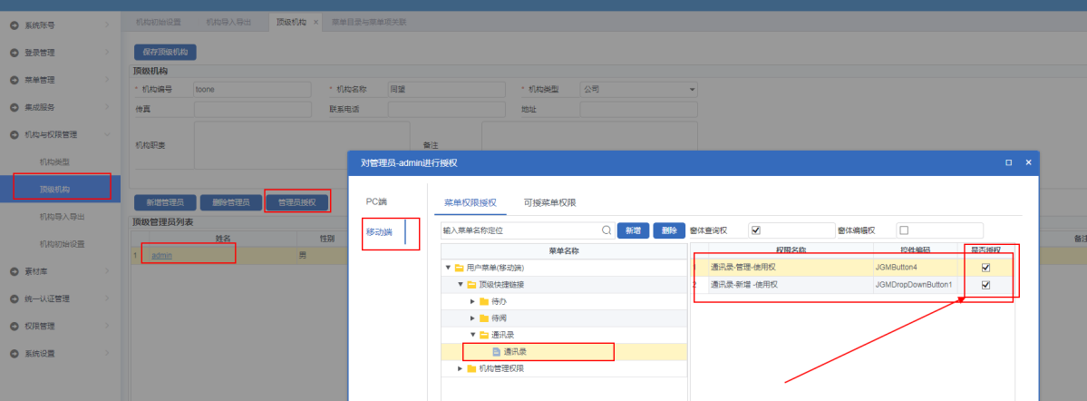

  - 短消息
短消息的主界面包含四种信息箱体：收件箱、发件箱、收藏箱、垃圾箱。
两种功能按钮：发送消息、管理
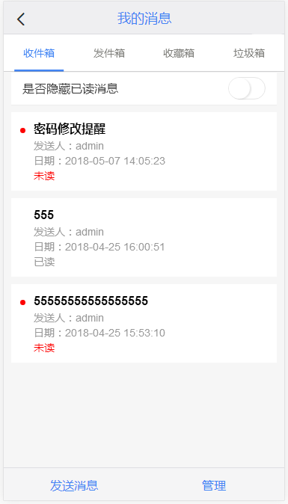

    - 收件箱：点击消息的数据体可以跳转至该消息的详细界面
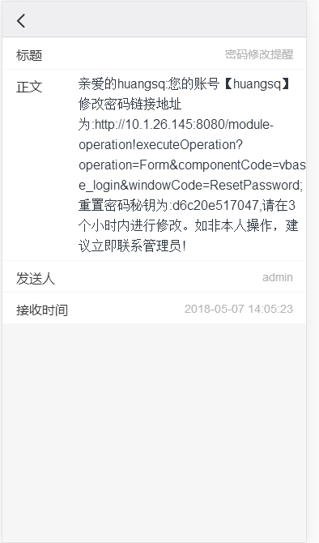

    - 发件箱：发送消息的接收人类型支持人员、机构、岗位3种类型，不同类型可以选择不同的接收人，内容可在标题与正文中填写，正文信息在手机端目前只支持多行文本格式，更多样式可在PC端进行使用。发送消息如下图所示：
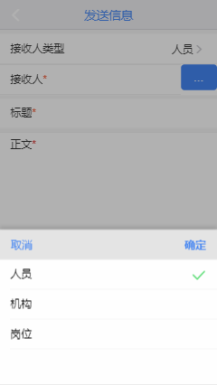
      - 管理：进入管理页之后，不同的箱体有其自己的操作要求，如：收件箱：收藏、删除、标记为已读。
收藏：将消息收藏至收藏箱
删除：将消息删除并且同时保留痕迹至垃圾箱
标记为已读：可以批量的将用户未读的消息设置为已读状态

    - 收藏箱：
删除：将消息删除并且同时保留痕迹至垃圾箱
    - 垃圾箱：删除、清空、恢复到收藏箱
删除：将用户选择的垃圾箱信息直接删除并且不可以恢复
清空：将用户的垃圾箱信息全部删除并且不可以恢复
恢复到收藏箱：将用户选择的垃圾箱信息恢复到收藏箱

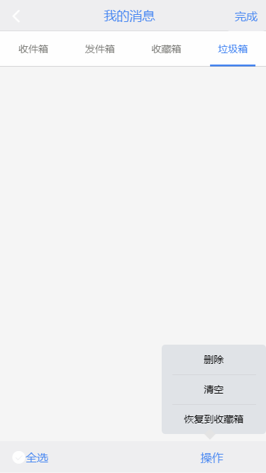
  - 工程审批
主页面包含搜索功能、筛选功能和流程数据消息，详细描述如下：
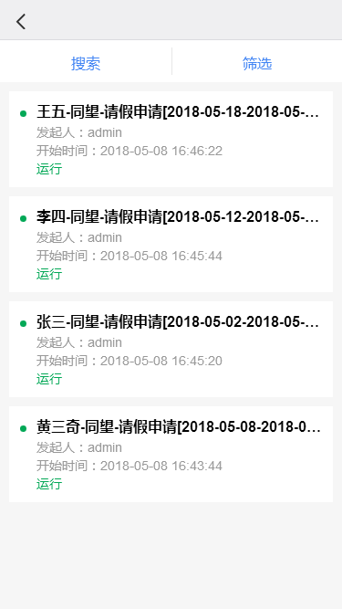
    - 搜索：可以根据任务名称、申请人名称进行全文模糊搜索该条流程信息。
    - 筛选：可以根据不同状态加载流程数据，状态值有（运行中、完成、取消、暂停）
    - 点击流程数据信息可以跳转至环节详细信息的加载页面，如下图所示：
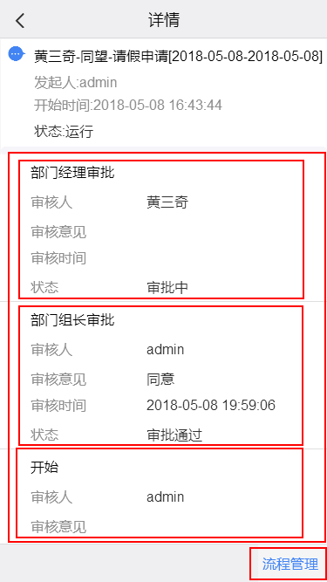
    - 流程管理：可以对本条流程执行暂停、唤醒和取消的状态操作。
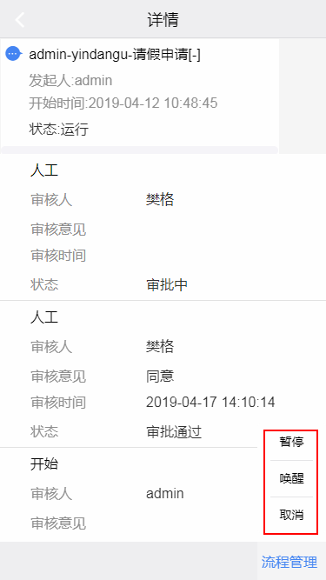
    - 环节的审批：前提条件为该流程为运行状态，否则不能使用环节审批功能。环节的审批功能有：跳转、添加执行人、变更执行人、办结、取消、唤醒、暂停，具体功能要点可以参考流程相关文档。
